№16 Март 2012
газета МОУ СОШ №8
Есть только одно благо-знание,
и только одно зло – невежество.
Сократ
Пора и честь знать, зимушка-зима…
На календаре – весна, месяц март. Выглянув в окно, об этом не скажешь. Зима пока царствует: напустила морозу, запорошила всё вокруг снегом, такие сугробы намела – до лета не растопить. Только солнышко надумает землю прогреть – вот она, зимушка, вновь тут как тут: хлопочет, не хочет своих позиций весне уступать.
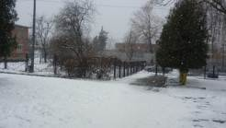 А весна не сдаётся, знает, что её черёд пришёл. Уж и птичек подговорила: те поют свои самые звонкие песни, и холод им не помеха. На проталинках, на припёках появились первоцветы: подснеж-ники да крокусы.
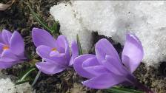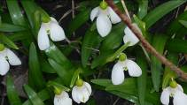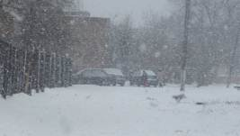 «Знать ничего не знаю, ведать не ведаю»,- ворчит зима-разбойница и продолжает запугивать всё живое морозами да снегом. Но уже нестрашны эти угрозы. Все понимают, что просто хочется зиме ещё показать свою силу, красоту свою – вот и задержалась она… Ладно, денёк-другой потерпим.

2 От А до Я №16
Как мы отмечаем праздники.  Во 2 «А» классе ребята любят не только учиться, но и отдыхать.  8 Марта – любимый праздник, потому что есть возможность поздравить своих мам, бабушек, подарить им букетики весенних цветов, показать концертную программу. Что же придумали второклассники в этот 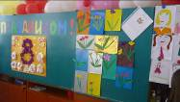раз?  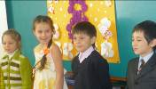 Оригинальным было украшение класса: повсюду цветы, рисунки и аппликации учеников. Выставка портретов мам готовилась целый месяц. Зато теперь все знают, что в нашей школе самые симпа-тичные, самые милые, самые лучшие мамы! Им сегодня посвящены и стихотворения, и песни, и танцы.  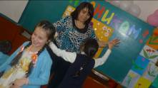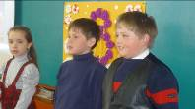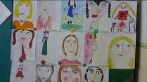 Чтобы мамы были не просто пассивными зрителями, но и активными участницами праздника, для них классный руководитель Светлана Георгиевна подготовила весёлые конкурсы. Хочешь, не хочешь – участвуй! | А мамы и не отказывались. Решили показать своим сыновьям и дочкам, какие они весёлые, озорные, находчивые, умелые.  В первом конкурсе из воздушных шариков предложили сделать домашних животных. Самым симпатичным, на наш взгляд, получился поросёнок.  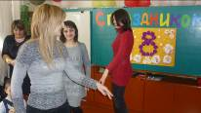 Оказывается, виновницы сего торжества умеют неплохо танцевать: мы увидели греческие, аргентин-ские, осе-тинские танцы. Чтобы поддер-жать своих мам, танцевать вышли и дети.  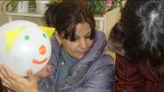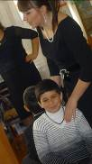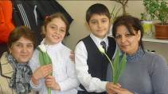 В конце концертной программы при-глашённые мамы и бабушки получили в подарок выра-щенные самими ребята-ми бело-снежные тюльпаны, а красные уже отцвели: не дожили до праздника.  И, конечно же, фотография на память: со Светланой Георгиевной, с любимыми мамами и бабушками. 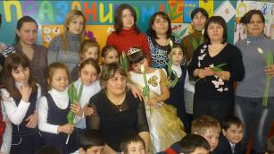  Всех с праздником!
А знаете ли вы, что?..  -Редколлегией газеты «От А до Я» проведён социологический опрос. Было интересно, какие же художественные произведения 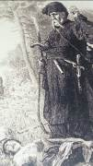школьной программы по литературе старшеклассники считают достойными внимания. И вот, что получилось. Самый высокий рейтинг у повести «Тарас Бульба» и у поэмы «Мёртвые души» Н.В.Гоголя, далее идёт повесть «Капитанская дочка» А.С.Пушкина.  Со вкусом этих читателей не поспоришь.  -Дипломом II степени награждена учащаяся 10 «А» класса Лукашова Ангелина, победи-тель городского конкурса патри-отической песни «Отечество славлю!» в старшей возрастной группе в номинации «Солист».  -Центр развития творчества детей и юношества «Нарт» наградил грамотой «За твор-ческую ак-тивность» Никиту Ирину, ученицу 9 «Б» класса, участницу городского фотоконкурса Знакомые и незнакомые, милые, любимые, род-ные… Женские образы Влади-кавказа». Ирина выставила серию фотографий: «Все они разные, и все они прекрасные!» | 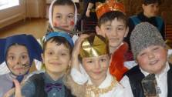 -За участие в 11 городском фестивале инсценированной сказки «Людям – честь, России – слава!» театральный коллек-тив в составе Цихиева Ричарда, Дулаева Заура, Марзоевой Марины, Павлиди Стеллы, Кокоева Максима, Валиева Давида награждён дипломом. Ребята показали сказку В.И.Даля «Про мышь подпольную да воробья богатого». Эти ребята 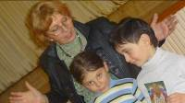впервые участвовали в городском конкурсе. Председатель жюри выразила надежду ещё раз увидеть наших маленьких артистов на сцене.  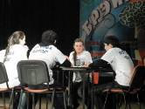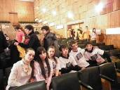 20 марта во Владикавказе состоялась игра «Брэйн-ринг», полуфи-нал. Честь нашей школы защищала команда «Барсы», в составе которой десяти-классники Дзилихов Арсен (капитан), Камболов Заур, Мамсуров Сослан, Саракаева За-лина, Джава-ева Альбина, Иношвили Нелли. Наши учащиеся сразились с командой Правобережного округа и победили! Счёт: «4:0»! Теперь мы в полуфинале! Ребята! Так держать! Вы настоящие БАРСЫ!!!
4 От А до Я №16
Неделя детской книги.  Она традиционно проводится каждый год в дни весенних школьных каникул.  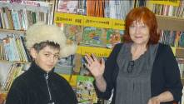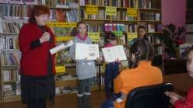 А началось все так: был хмурый мартовский день 1943 г. Шла война, продукты выдавали по карточкам, в домах было холодно. В этот день московские мальчики и девочки в стареньких платьицах и курточках, в стоптанных башмаках и залатанных вален-ках за-полни-ли просторный зал Дома союзов. Щурясь от яркого света люстр, они слушали, что расскажут им хорошо знакомые по книжкам детские писатели и поэты. Так впервые праздновалась Неделя детской книги - "книжкина неделя".  В гости к ребятам, отдыхающим в школьном оздоровительном лагере «Эдельвейс», пришла зав. библиотекой филиала №10 ЦБС г. Владикавказа Тебиева Н.А. Пришла не одна, с по-мощниками: почталь-оном Печкиным и школьницами, которые помогли ей рассказать о структуре книги, провести викторину на знание произведений русских и зарубежных писателей.  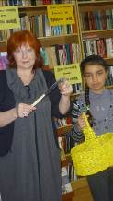 | 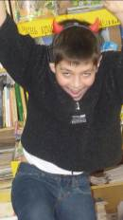 Но праздник мешал проводить маленький чертёнок, который хвастал тем, что не любит читать, рвёт книжки. Ребята-ведущие сумели перевоспитать чертёнка-неуча. Тот пообещал хорошо обращаться с книга-ми, много читать.  Короткой строкой.  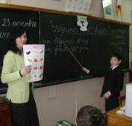 В 3 «А» классе проведён открытый урок французского языка по теме «Ово-щи.Фрукты» (учитель Савельева И.А.). Оформление класса – плака-ты с изображе-нием фруктов и овощей. На уро-ке использована компьютерная презентация, помогающая быстрее запомнить назва-ния сельскохозяйственных культур. Учащиеся также и попели, провели физминутку, используя изучаемую лексику.  15 марта исполнилось 75лет писателю Валентину Распутину.  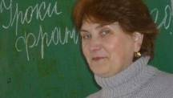 К этой дате во всех средних учебных заведениях страны прошли открытые уроки. Наша школа не исключение. В 6 «А» Чониашвили Н.С. знакомила с расска-зом «Уро-ки фран-цузского», В 9 «А» Константиниди М.В. предложила для обсуждения «Рудольфио».
6 От А до Я №16
«Никогда не разговаривайте с неизвестными» - так называлось от-крытое мероприятие, проведённое Савель-евой И. А. на француз-ском языке.  Ирина Анатоль-евна кульминацией праздника сделала сказ-ку Ш.Перро «Красная Шапочка». Артисты и гости теперь уж точно знают, что с неизвест-ными личностями лучше не общаться: потом хлопот не оберёшься.  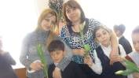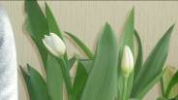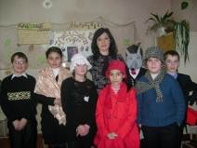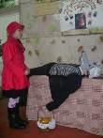 Подошла к за-вершению проектная де-ятельность «Вырастим тюльпаны сами к празднику любимой мА-мы», прово-димая Бетро-зовой Светла-ной Георгиев-ной и Горбатых Натальей Васильевной совместно с учащимися 2 «А» класса. Результаты проекта можно было лице-зреть на празднике для мам второ-классников. Все виновницы торжества уходили домой с белоснежными тюль-панами, выращенными руками восьми-летних мальчиков и девочек. Если бы вы видели счастливые глаза «малень-ких агрономов» и их родителей! По-больше бы в жизни таких позитивных моментов! | В дни работы школьного весеннего оздоровительного лагеря «Эдельвейс» ребята вместе с учителем географии Ольгой Михайловной побывали в Ледовом дворце. Наши учащиеся уже не первый раз здесь: катаются как заправские фигуристы. Наниев Георгий может проехать по льду, сделав ласточку.  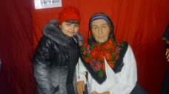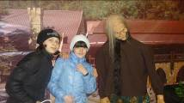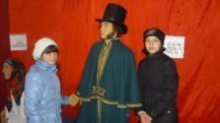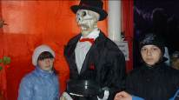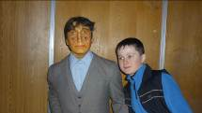 29 марта самые любознательные ученики из школьного лагеря посетили Санкт-Петербургский музей восковых фигур. Здесь было представлено несколько интересных выставок. Более всего поразили ребят экспонаты из анатомического музея чудес (представлены были дети-уродцы) и А.С. Пушкин со своей няней Ариной Родионовной (выставка называ-лась "Лу-коморье, сказки Пушки-на»).
Редактор Константиниди М.В. г.Владикавказ, ул.Гесовская,3.
Интересные люди – рядом!
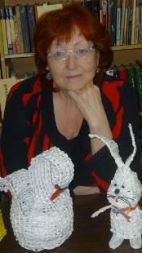 Уже не первый год наша школа сотрудничает с библиотекой, филиалом №10 ЦБС г.Владикавказа. Заведует ею с 1995 года Тебиева Надежда Александровна, человек интересный, творческий. Случайно стало известно, что Надежда Александровна приехала на землю РСО- Алания из далёкого Красноярского края, но полюбила Осетию , живущих здесь людей, их традиции, вышла замуж. У неё уже взрослые две дочери. Такая молодая, она помогает воспитывать внуков.
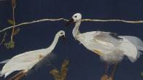 И вот мы в библиотеке. Попав сюда, были удивлены тому, что кроме книг, здесь много различных поделок, картин. Как выяснилось, всё это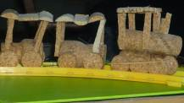 – результат работы клуба «Флористика», руководитель которого всё та же Надежда Александровна. Приглядевшись, понимаем: работы выполнены из природного бросового материала: из перьев, засушенных листьев, травы, мха, шишек, бутылочных пробок, бутылок, яичной скорлупы, кожи, луковой шелухи… «Очищаем нашу планету, а из мусора делаем сувениры, поделки, панно», - поясняет руководитель клуба.
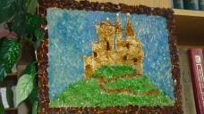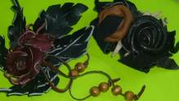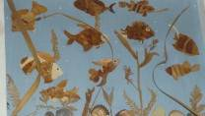 У неё было немало учеников, а творения рук их до сих пор хранятся, как реликвии, в читальном зале. Мальчики и девочки, создавшие эти шедевры, давно работают или учатся в высших учебных заведениях, а Надежда Александровна всех помнит по имени: Джуссоев Ромео, Милюхина Оксана, Гибизов Сослан, Бузарова Фатима, Бузоева Ульяна, Саракаева Кристина, Гаджинова Алина… Кстати, двоим ребятам занятия в кружке помогли выбрать будущую специальность: Стадеева Надежда - флорист в магазине, Хамикоев Саша работает в модельном бизнесе в г.Санкт-Петербург.
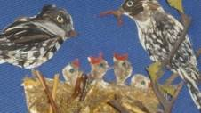 В сентябре 2012 года клуб «Флористика» возобновит свою работу. Надежда Александровна ждёт всех желающих, ребят 4-7 классов. Ребята, приходите: не пожалеете!

